ODDEĽOVANIE ZLOŽIEK ZMESÍ
Väčšina látok v prírode – zmesi. Chemik i my v bežnom živote potrebujeme chemicky čisté látky.
Získame ich oddeľovaním zo zmesí rôznymi - fyzikálne laboratórne metódy , pričom využívame ich
rozdielne vlastnosti.
- Hustota
- Teplota varu
- Schopnosť tvoriť kryštály
- Veľkosť častíc
- Rozpustnosť

Zložky rôznorodých zmesí oddeľujeme :

- Mechanicky – preberanie, osievanie, magnetom, pinzetou
- Usadzovaním – odlišná vlastnosť – hustota – kalná voda ( piesok a blato sa usadí, čistenie odpadovej vody), suspenzia a emulzia ich zložky možno takto oddeliť
- Filtrácia – oddeľovanie tuhej látky od kvapaliny, plynu - odlišná vlastnosť – veľkosť častíc -filtrát
- Vylúhovaním - odlišná vlastnosť – rozpustnosť v rozpúšťadle ( olej v benzíne)
- Dekantácia – oddelenie kvapaliny a rozpustnej zložky od zrazeniny. Odlišná vlastnosť - rozpustnosť . Rozpúšťadlo (voda)sa pridáva, v nej sa príslušná látka nerozpúšťa, ale ostatné zložky áno. Zmes sa premieša a nechá usadiť. Kvapalina nad zrazeninou sa odleje. Toto sa opakuje viackrát po sebe.
- Plavenie
- Odparovanie – získavanie soli z morskej vody
- Odstreďovanie – v odstredivke (vyšetrenie krvi - plazma)
Zložky rovnorodých zmesí oddeľujeme :
- Destiláciou – odlišná vlastnosť zložiek - teplota varu – (výroba destilovanej vody, spracovanie ropy) - destilát
- Kryštalizácia – odlišná vlastnosť zložiek – schopnosť tvoriť kryštály – (vznik kryštálov v prírode z magmy)
- Adsorpcia – aktívne uhlie viaže na povrchu plyny, škodlivé látky
Na oddelenie zložiek zmesí neexistuje jedna univerzálna metóda (postup). Uplatňuje sa viacero metód, ktoré využívajú rozličné vlastnosti konkrétnych látok.
Oddeľovaním zložiek zo zmesí sa zaoberajú veľké závody( Slovnaft-Bratislava spracovanie ropy, Považský Cukrovar výroba cukru, recyklácia kovov - Podbrezová )

Ku každej schéme napíš oddeľovaciu metódu zložiek zmesí:
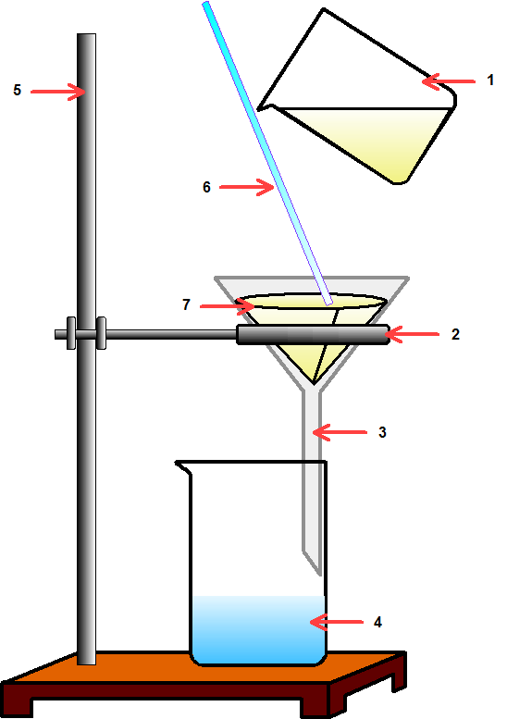

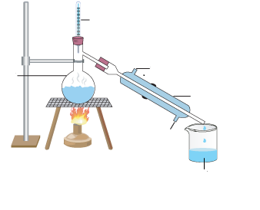

Filtrát

Destilát
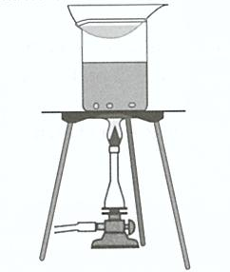
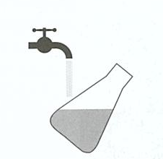
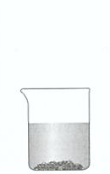

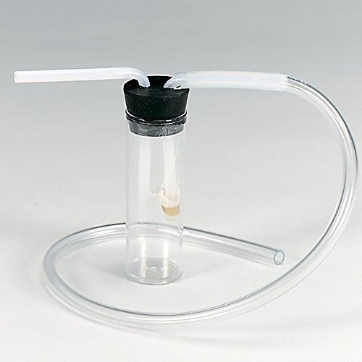
Exhaustor na lov drobného hmyzu

